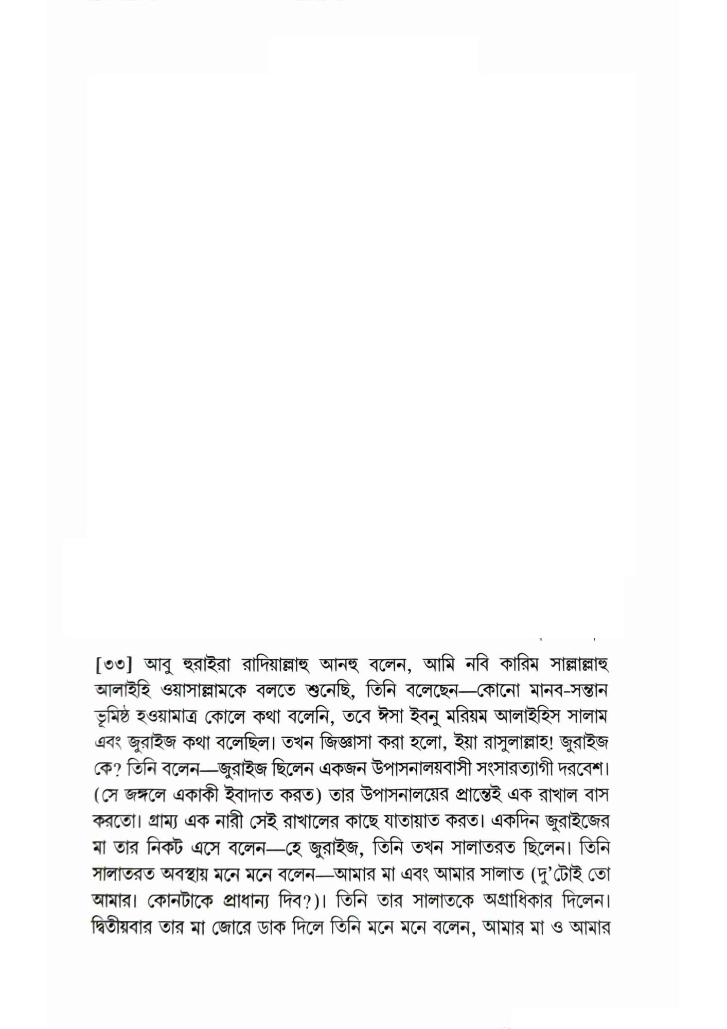

[৩৩] আবু হুরাইরা রাদিয়াল্লাহু আনহু বলেন, আমি নবি কারিম সাল্লাল্লাহু আলাইহি ওয়াসাল্লামকে বলতে শুনেছি, তিনি বলেছেন—কোনো মানব-সন্তান ভূমিষ্ঠ হওয়ামাত্র কোলে কথা বলেনি, তবে ঈসা ইবনু মরিয়ম আলাইহিস সালাম এবং জুরাইজ কথা বলেছিল। তখন জিজ্ঞাসা করা হলো, ইয়া রাসুলাল্লাহ! জুরাইজ কে? তিনি বলেন—জুরাইজ ছিলেন একজন উপাসনালয়বাসী সংসারত্যাগী দরবেশ। (সে জঙ্গলে একাকী ইবাদাত করত) তার উপাসনালয়ের প্রান্তেই এক রাখাল বাস করতো। গ্রাম্য এক নারী সেই রাখালের কাছে যাতায়াত করত। একদিন জুরাইজের মা তার নিকট এসে বলেন—হে জুরাইজ, তিনি তখন সালাতরত ছিলেন। তিনি সালাতরত অবস্থায় মনে মনে বলেন—আমার মা এবং আমার সালাত (দু'টোই তো আমার। কোনটাকে প্রাধান্য দিব?)। তিনি তার সালাতকে অগ্রাধিকার দিলেন। দ্বিতীয়বার তার মা জোরে ডাক দিলে তিনি মনে মনে বলেন, আমার মা ও আমার